125315, г. Москва, Ленинградский проспект д. 80 корп. 16, офис 409
тел. (495) 414-10-70
www.Neo-Wega.com
e-mail: Info@neo-wega.ru

Отчет № 00000-0000
о рыночной стоимости имущества

Описание объекта оценки
Наименование: | Жилое помещение для временного проживания (апартамент) № 000 (проектный № 000), общей площадью 34,60 кв. м, расположенное по адресу: Российская Федерация, Московская область, Одинцовский городской округ, деревня Раздоры, улица XXXXX, дом. X корпус X
Имущественные права на объект оценки: | Право собственности
Правообладатель: | XXXXXXXXX XXXXXXXX XXXXXXX
Заказчик оценки: | XXXXXXXXX XXXXXXXX XXXXXXX
Вид определяемой стоимости: | Рыночная
Дата оценки: | 00 мая 2020 г.
Дата составления отчета: | 00 октября 2021 г.
Цель оценки: | Определение рыночной стоимости объекта оценки
Предполагаемое использование результатов оценки: | Для предоставления результатов оценки нотариусу

Результаты анализа имеющейся в нашем распоряжении информации позволяют сделать вывод о том, что рыночная стоимость объекта оценки по состоянию на 00 мая 2020 г. составила:
Наименование объекта оценки | Рыночная стоимость объекта оценки, округленно
Жилое помещение для временного проживания (апартамент) № 000 (проектный № 000), общей площадью 34,60 кв. м, расположенное по адресу: Российская Федерация, Московская область, Одинцовский городской округ, деревня Раздоры, улица XXXXX, дом. X корпус X | 7 307 000 (Семь миллионов триста семь тысяч) руб.
Генеральный директор  ООО «Независимая экспертная оценка Вега»  Назаров К.С. |  | М.П. _____________________

СВЕДЕНИЯ ОБ ОЦЕНЩИКЕ И ОРГАНИЗАЦИИ
Сведения об оценщике, работающем на основании трудового договора
Исполнитель – специалист-оценщик | Фамилия, Имя, Отчество | Фриж Максим Игоревич
 | Информация о членстве в саморегулируемой организации оценщиков, местонахождение саморегулируемой организации | Член некоммерческого партнёрства «Общества профессиональных экспертов и оценщиков, регистрационный номер № 986.86 от 17.05.2010, трудовой договор №12 от 01 сентября 2017 года.
 | Вид, номер и дата выдачи документа, подтверждающего получение знаний в области оценочной деятельности | Высшее юридическое, квалификация юрист эксперт-криминалист по специальности юриспруденция, диплом о высшем образовании БВС № 0374278 выдан 27 июля 2000 г. Волгоградский юридический институт МВД РФ.  Федеральное государственное бюджетное образовательное учреждение высшего профессионального образования «Курганский государственный университет» диплом о профессиональной переподготовке ПП №793325, регистрационный номер 55. (Программа «Оценка стоимости предприятия (бизнеса)»  Повышение квалификации: Свидетельство о повышении квалификации «Оценочная деятельность», подтверждающее получение профессиональных знаний в соответствии с образовательными программами, согласованными с Минимуществом России, диплом № 622402448409 выдан 28 ноября 2015г. ЧОУ ВО «Рязанский институт бизнеса и управления», г. Рязань.  Квалификационный аттестат в области оценочной деятельности № 024167-1 от 08.07.2021 г. по направлению «Оценка недвижимости». ФБУ «Федеральный ресурсный центр по организации подготовки управленческих кадров» г. Москва.
 | Сведения о страховании гражданской ответственности оценщика | Страховой полис: № 0991R/776/40535/21-01 АО «АльфаСтрахование». Срок действия договора страхования – с 10 июня 2021 г. по 13 февраля 2022 г. Страховая сумма 5 000 000 (Пять миллионов) рублей
 | Стаж работы в оценочной деятельности | Стаж работы в области оценочной деятельности с 2010 г.
 | Контактный телефон: | 8 (495) 414-10-70
 | Эл. почта: | info@neo-wega.ru
Сведения о юридическом лице, с которым оценщик заключил трудовой договор
Исполнитель – контрактор | Сведения о юридическом лице, с которым Оценщик заключил трудовой договор
 | Организационно-правовая форма и полное наименование | Общество с ограниченной ответственностью «Независимая экспертная оценка Вега»
 | Место нахождения юридического лица
 | Сведения о страховании гражданской ответственности | Полис № 922/1984553194 страхования гражданской ответственности организации, заключающей договоры на проведение оценки. Срок действия договора страхования: с 00 часов 00 минут 30.06.2021 г. по 24 часа 00 минут 29.06.2022 года. Страховая сумма: 100 000 000 (Сто миллионов) рублей.
 | ОГРН | 1147746893326 от 06.08.2014 г.
 | ИНН / КПП | 7718992770/771401001
 | Банковские реквизиты | р/счёт 40702810802750001879 в ОАО «АЛЬФА-БАНК» г. Москва; Кор/счёт 30101810200000000593, БИК 044525593
 | Сведения о независимости юридического лица | Сведения о независимости юридического лица, с которым Оценщик заключил трудовой договор, и оценщика в соответствии с требованиями статьи 16 Федерального закона «О внесении изменений в отдельные законодательные акты Российской Федерации» №360-ФЗ от 03 июля 2016 года (в действующей на дату составления редакции) – требование о независимости выполнено.
 | Фамилия, Имя, Отчество | Фриж Максим Игоревич
 | Информация о членстве в саморегулируемой организации оценщиков, местонахождение саморегулируемой организации | Член некоммерческого партнёрства «Общества профессиональных экспертов и оценщиков, регистрационный номер № 986.86 от 17.05.2010, трудовой договор №12 от 01 сентября 2017 года.

ИСПОЛЬЗУЕМАЯ ТЕРМИНОЛОГИЯ

В соответствии с требованиями Федерального закона «Об оценочной деятельности в Российской Федерации» от 29.07.1998 г. №135 – ФЗ и Федеральных стандартов оценки: ФСО №1, ФСО №2, ФСО №3, утвержденных Приказами Минэкономразвития России от 20.05.2015 г. №№ 297, 298, 299 (соответственно) и ФСО №7, утвержденного Приказом Минэкономразвития России от 25.09.2014 г. № 611:
Оценочная деятельность. Под оценочной деятельностью понимается профессиональная деятельность субъектов оценочной деятельности, направленная на установление в отношении объектов оценки рыночной, кадастровой или иной стоимости.
Рыночная стоимость объекта оценки. Наиболее вероятная цена, по которой данный объект оценки может быть отчужден на открытом рынке в условиях конкуренции, когда стороны сделки действуют разумно, располагая всей необходимой информацией, а на величине цены сделки не отражаются какие-либо чрезвычайные обстоятельства, то есть когда:
- одна из сторон сделки не обязана отчуждать объект оценки, а другая сторона не обязана принимать исполнение;
- стороны сделки хорошо осведомлены о предмете сделки и действуют в своих интересах;
- объект оценки представлен на открытом рынке посредством публичной оферты, типичной для аналогичных объектов оценки;
- цена сделки представляет собой разумное вознаграждение за объект оценки и принуждения к совершению сделки в отношении сторон сделки с чьей-либо стороны не было;
- платеж за объект оценки выражен в денежной форме.
Объект оценки. К объектам оценки относятся объекты гражданских прав, в отношении которых законодательством Российской Федерации установлена возможность их участия в гражданском обороте.
Цена- это денежная сумма, запрашиваемая, предлагаемая или уплачиваемая участниками в результате совершенной или предполагаемой сделки.
Стоимость объекта оценки - это наиболее вероятная расчетная величина, определенная на дату оценки в соответствии с выбранным видом стоимости согласно требованиям Федерального стандарта оценки "Цель оценки и виды стоимости (ФСО N 2)".
Итоговая величина стоимости - стоимость объекта оценки, рассчитанная при использовании подходов к оценке и обоснованного оценщиком согласования (обобщения) результатов, полученных в рамках применения различных подходов к оценке.
Подход к оценке - это совокупность методов оценки, объединенных общей методологией. Метод проведения оценки объекта оценки - это последовательность процедур, позволяющая на основе существенной для данного метода информации определить стоимость объекта оценки в рамках одного из подходов к оценке.
Дата определения стоимости объекта оценки (дата проведения оценки, дата оценки) - это дата, по состоянию на которую определена стоимость объекта оценки.
Информация о событиях, произошедших после даты оценки, может быть использована для определения стоимости объекта оценки только для подтверждения тенденций, сложившихся на дату оценки, в том случае, когда такая информация соответствует сложившимся ожиданиям рынка на дату оценки.
Допущение - предположение, принимаемое как верное и касающееся фактов, условий или обстоятельств, связанных с объектом оценки или подходами к оценке, которые не требуют проверки оценщиком в процессе оценки.
Объект-аналог - объект, сходный объекту оценки по основным экономическим, материальным, техническим и другим характеристикам, определяющим его стоимость.
Сравнительный подход - совокупность методов оценки, основанных на получении стоимости объекта оценки путем сравнения оцениваемого объекта с объектами-аналогами
Доходный подход - совокупность методов оценки, основанных на определении ожидаемых доходов от использования объекта оценки.
Затратный подход - совокупность методов оценки стоимости объекта оценки, основанных на определении затрат, необходимых для приобретения, воспроизводства либо замещения объекта оценки с учётом износа и устареваний.

Подходы к оценке:
- затратный подход – совокупность методов оценки стоимости Объекта оценки, основанных на определении затрат, необходимых для восстановления либо замещения Объекта оценки, с учётом его износа;
- сравнительный подход – совокупность методов оценки стоимости Объекта оценки, основанных на сравнении Объекта оценки с аналогичными объектами, в отношении которых имеется информация о ценах сделок с ними;
- доходный подход – совокупность методов оценки стоимости Объекта оценки, основанных на определении ожидаемых доходов от Объекта оценки.
Ликвидационная стоимость Объекта оценки – стоимость Объекта оценки в случае, если Объект оценки должен быть отчуждён в срок меньше обычного срока экспозиции аналогичных объектов.
Срок экспозиции Объекта оценки – период времени, начиная с даты представления на открытый рынок (публичная оферта) Объекта оценки до даты совершения сделок с ним.
Дата проведения оценки – календарная дата, по состоянию на которую определяется стоимость Объекта оценки.
Метод оценки – способ расчета стоимости Объекта оценки в рамках одного из подходов к оценке.
Цена – денежная сумма, предлагаемая или уплаченная за Объект оценки или его аналог.
Аналог Объекта оценки – сходный по основным экономическим, материальным, техническим и другим характеристикам Объекту оценки другой объект, цена которого известна из сделки, состоявшейся при сходных условиях.
Итоговая величина стоимости Объекта оценки – величина стоимости Объекта оценки, полученная как итог обоснованного оценщиком обобщения результатов расчетов стоимости Объекта оценки при использовании различных подходов к оценке и методов оценки.
Основой применения данного подхода является тот факт, что стоимость Объекта оценки непосредственно связана с ценой продажи аналогичных объектов. Каждая сопоставимая продажа сравнивается с Объектом оценки. В цену сопоставимой продажи вносятся поправки (корректировки), отражающие существенные различия между ними.
При использовании сравнительного подхода Оценщиком были предприняты следующие шаги:
- Сбор данных, изучение рынка недвижимости, отбор аналогов из числа сделок купли-продажи и предложений на продажу (публичных оферт);
- Проверка информации по каждому отобранному аналогу о цене продажи и запрашиваемой цене, оплате сделки, физических характеристиках, местоположении и иных условиях сделки;
- Анализ и сравнение каждого аналога с Объектом оценки по времени продажи (выставлению оферты), местоположению, физическим характеристикам и условиям продажи;
- Корректировка цен продаж или запрашиваемых цен по каждому аналогу в соответствии с имеющимися различиями между ним и Объектом оценки;
- Согласование скорректированных цен аналогов и вывод показателя стоимости Объекта оценки.
На этапе сбора информации Оценщику не удалось собрать достаточное количество документально подтверждённых данных о состоявшихся сделках купли-продажи аналогичных объектов.
Причиной послужила распространённая в российском деловом обороте практика сохранения подобной информации в режиме конфиденциальности, т.е. отсутствие свободного доступа к базам данных (листингам), где хранится документально подтверждённая информация об условиях сделок по продаже объектов жилой недвижимости.
При сравнительном анализе стоимости Объекта оценки с ценами аналогов Оценщик использовал данные по ценам предложений (публичных оферт) аналогичных объектов, взятых из открытых источников (печатных изданий, официальных интернет-сайтов и т.п.). Такой подход, по мнению Оценщика, оправдан с той точки зрения, что потенциальный покупатель прежде, чем принять решение о покупке объекта недвижимости проанализирует текущее рыночное предложение и придет к заключению о возможной цене предлагаемой квартиры, учитывая все его достоинства и недостатки относительно объектов сравнения.
При отсутствии в свободном доступе баз данных (листингов) с ценами реальных сделок, на которые опираются в своей работе оценщики большинства стран мира, Оценщик справедливо сделал вывод, что данные публичных оферт наиболее близки к реальным ценам сделок купли-продажи, и, следовательно, в наибольшей степени отвечают требованиям российского законодательства в области оценки.
Таким образом, Оценщиком в процессе расчётов были использованы данные, именуемые в ГК РФ как «оферта» и «публичная оферта» (Ст. 435 и 437). Следовательно, Оценщик гипотетически (с учетом соответствующих корректировок) предполагал, что лицо, «сделавшее предложение, считает себя заключившим договор с адресатом, которым будет принято предложение».
На момент проведения оценки на рынке предлагалось несколько аналогов с соответствующим местоположением и сопоставимых по своим основным экономическим, материальным, техническим и другим характеристикам с объектом оценки. Данные об аналогах проанализированы Оценщиком и сведены в расчётную таблицу, которая приведена в приложениях к Отчёту.
В ходе анализа к ценам аналогов были внесены корректировки на различия, существующие между аналогами и Объектом оценки. Отрицательная корректировка вносится в случае, если по данному показателю аналог превосходит Объект оценки, а положительная - если по данному показателю аналог ему уступает.
Величина корректировки определялась Оценщиком экспертным путем или на основании весовой доли элемента сравнения в общей стоимости Объекта оценки. Оценщик учёл следующие виды корректировок:
торг, вид собственности, материал стен, этажность дома, состояние дома, этаж расположения, общая площадь без учета лоджий и балконов и количество комнат, наличие автомагистрали, как источника шума, Состояние и уровень отделки.

Расчет стоимости объекта оценки
Элементы сравнения | Ед. изм. | Объект оценки | Объекты аналоги
 |  |  | Объект аналог № 1 | Объект аналог № 2 | Объект аналог № 3
Источник получения информации |  |  | https://odintsovo.cian.ru/sale/flat/260611163/ | https://odintsovo.cian.ru/sale/flat/265522148/ | https://odintsovo.cian.ru/sale/flat/238060852/
Цена предложения | руб. |  | 8 500 000 | 8 500 000 | 7 370 000
Общая площадь | кв. м | 34,6 | 39,40 | 34,9 | 27,0
Стоимость за 1 кв. м | руб./кв. м |  | 215 736 | 243 553 | 272 963
Передаваемые имущественные права, ограничения (обременения) этих прав
Передаваемые имущественные права |  | Собственность | Собственность | Собственность | Собственность
Корректировка | % |  | 0,00 | 0,00 | 0,00
Скорректированная стоимость | руб./кв. м |  | 215 736 | 243 553 | 272 963
Ограничения (обременения) прав |  | Не учитываются | Отсутствуют | Отсутствуют | Отсутствуют
Корректировка | % |  | 0,00 | 0,00 | 0,00
Скорректированная стоимость | руб./кв. м |  | 215 736 | 243 553 | 272 963
Условия финансирования состоявшейся или предполагаемой сделки
Нетипичные условия финансирования |  |  | Отсутствуют | Отсутствуют | Отсутствуют
Корректировка | % |  | 0,00 | 0,00 | 0,00
Скорректированная стоимость | руб./кв. м |  | 215 736 | 243 553 | 272 963
Условия продажи
Нетипичные условия сделки |  |  | Отсутствуют | Отсутствуют | Отсутствуют
Корректировка | % |  | 0,00 | 0,00 | 0,00
Скорректированная стоимость | руб./кв. м |  | 215 736 | 243 553 | 272 963
Условия рынка
Уторговывание |  |  | Возможен торг | Возможен торг | Возможен торг
Корректировка | % |  | -4,4 | -4,4 | -4,4
Скорректированная стоимость | руб./кв. м |  | 206 244 | 232 837 | 260 953
Дата предложения (дата проведения оценки) |  | 17 мая 2020 г. | Октябрь, 2021 г. | Октябрь, 2021 г. | Октябрь, 2021 г.
Корректировка | % |  | -7,57 | -7,57 | -7,57
Скорректированная стоимость | руб./кв. м |  | 190 631 | 215 211 | 241 198
Местоположение
Адрес расположения |  | Московская область, Одинцовский район, д. Раздоры, ул. XXXX, д. X, к. X | Московская область, Одинцовский городской округ, Раздоры деревня, ул. Липовой Рощи, 2к2 | Московская область, Одинцовский городской округ, Раздоры деревня, ул. Липовой Рощи, 2к1 | Московская область, Одинцовский городской округ, Раздоры деревня, ул. Липовой Рощи, 2к3
Ближайшая ж/д станция |  | Строгино | Строгино | Строгино | Строгино
Экологические характеристики |  | Уровень шума в пределах нормы, загазованность р-на в пределах нормы | Уровень шума в пределах нормы, загазованность р-на в пределах нормы | Уровень шума в пределах нормы, загазованность р-на в пределах нормы | Уровень шума в пределах нормы, загазованность р-на в пределах нормы
Корректировка | % |  | 0,00 | 0,00 | 0,00
Физические характеристики
Количество комнат |  | 1 | 1 | 1 | 1
Корректировка | % |  | 0 | 0 | 0
Общая площадь | кв. м | 34,6 | 39,4 | 34,9 | 27,0
Корректировка | % |  | 2,00 | 0,00 | -3,00
Тип наружных стен дома |  | Монолитный | Монолитный | Монолитный | Монолитный
Корректировка | % |  | 0,00 | 0,00 | 0,00
Тип санузла |  | Совмещенный | Совмещенный | Совмещенный | Совмещенный
Корректировка | % |  | 0,00 | 0,00 | 0,00
Этаж расположения/этажность |  | 31/35 | 34/35 | 22/35 | 22/36
Корректировка | % |  | 0,00 | 0,00 | 0,00
Наличие балкона/лоджии |  | Нет | Нет | Нет | Нет
Корректировка | % |  | 0,00 | 0,00 | 0,00
Состояние внутренней отделки помещений |  | Без отделки | Комфортный ремонт | Современный | Современный
Корректировка | руб. кв. м |  | -13743,00 | -9366,00 | -9366,00
Корректировка | % |  | -7,21 | -4,35 | -3,88
Другие характеристики (элементы), влияющие на стоимость
Другие характеристики (элементы), влияющие на стоимость |  |  | Отсутствуют | Отсутствуют | Отсутствуют
Корректировка | % |  | 0,00 | 0,00 | 0,00
Для выводов
Общая чистая коррекция | % |  | -0,21 | -4,35 | -1,88
Скорректированная стоимость | руб./кв. м |  | 190 232 | 205 845 | 236 656
Общая валовая коррекция | % |  | 14,21 | 4,35 | 11,88
Весовой коэффициент |  |  | 0,29 | 0,39 | 0,32
Средневзвешенная цена за единицу площади объекта оценки | руб./кв. м | 211 177 | 190232 * 0,29 + 205845 * 0,39 + 236656 * 0,32 = 211177
Рыночная стоимость объекта оценки | руб. | 7 306 724
Рыночная стоимость объекта оценки, округленно |  | 7 307 000

ЗАКЛЮЧЕНИЕ.

В анализе, при определении рыночной стоимости объекта оценки, использовались аналогичные объекты, которые не имеют ограничений и обременений по правам собственности, выставлены на открытый рынок при рыночных условиях сделок и финансирования.
Проведя исследования и выполнив соответствующие расчёты, Оценщик пришёл к выводу, что стоимость объекта оценки по состоянию на дату оценки с учётом округления составляет:

Наименование объекта оценки | Рыночная стоимость объекта оценки, округленно
Жилое помещение для временного проживания (апартамент) № 000 (проектный № 000), общей площадью 34,60 кв. м, расположенное по адресу: Российская Федерация, Московская область, Одинцовский городской округ, деревня Раздоры, улица XXXXX, дом. X корпус X | 7 307 000 (Семь миллионов триста семь тысяч) руб.
Оценщик  Регистрационный №986.86 в реестре МСНО-НП «ОПЭО»  Фриж М.И. |  | _____________________
Генеральный директор  ООО «Независимая экспертная оценка Вега»  Назаров К.С. |  | М.П. _____________________

ДОКУМЕНТЫ ОРГАНИЗАЦИИ И ОЦЕНЩИКА 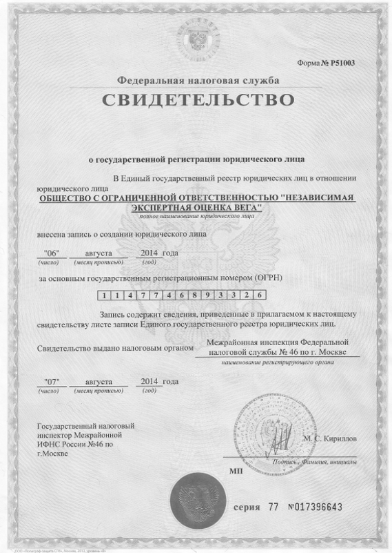
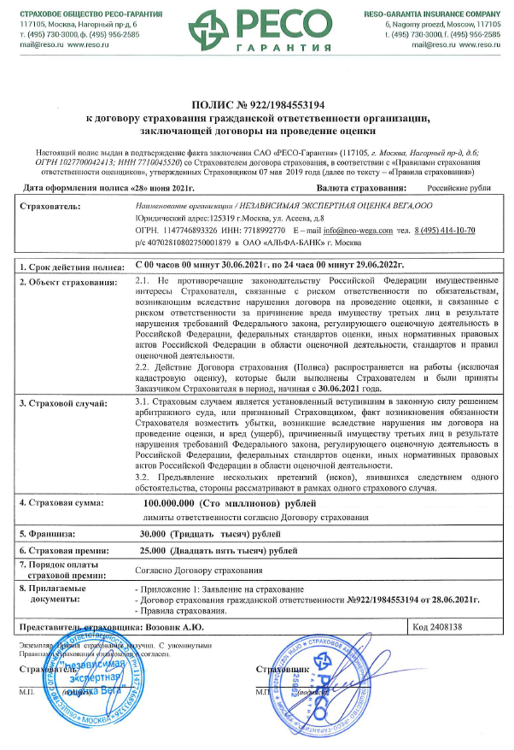

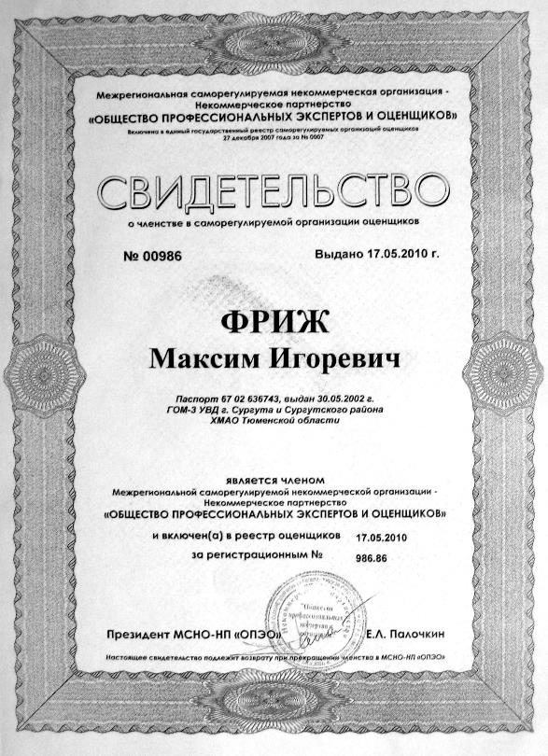
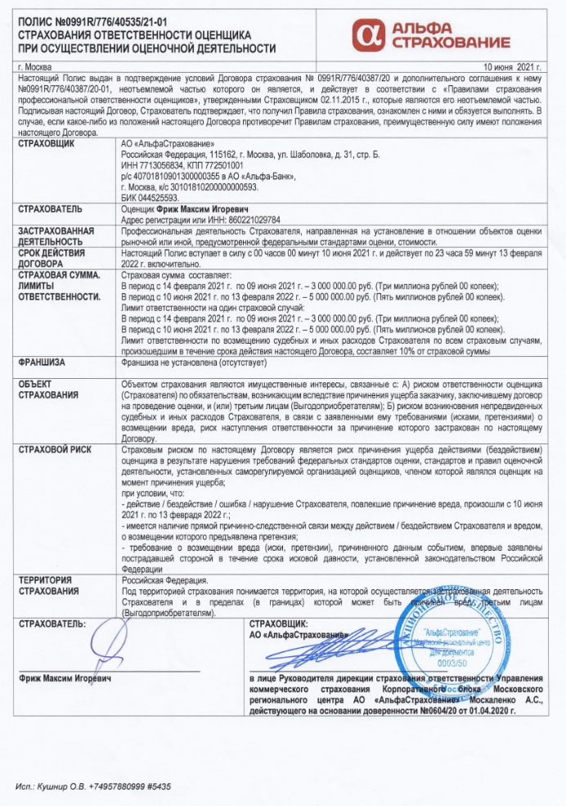
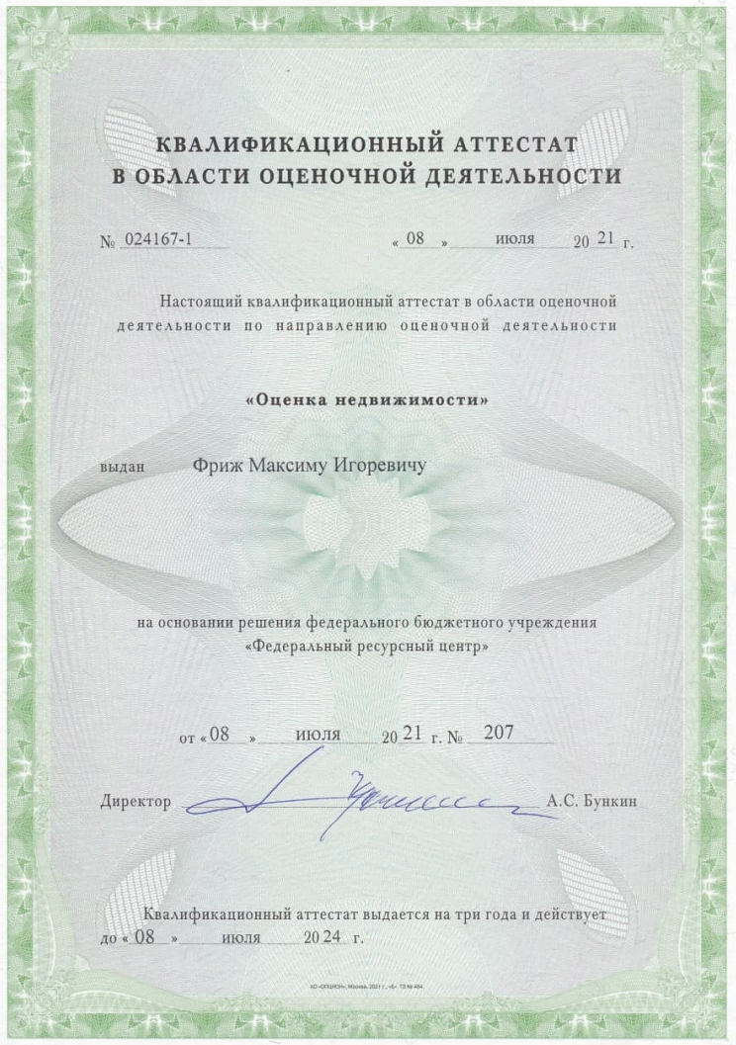

ИНФОРМАЦИОННО-АНАЛИТИЧЕСКИЕ МАТЕРИАЛЫ

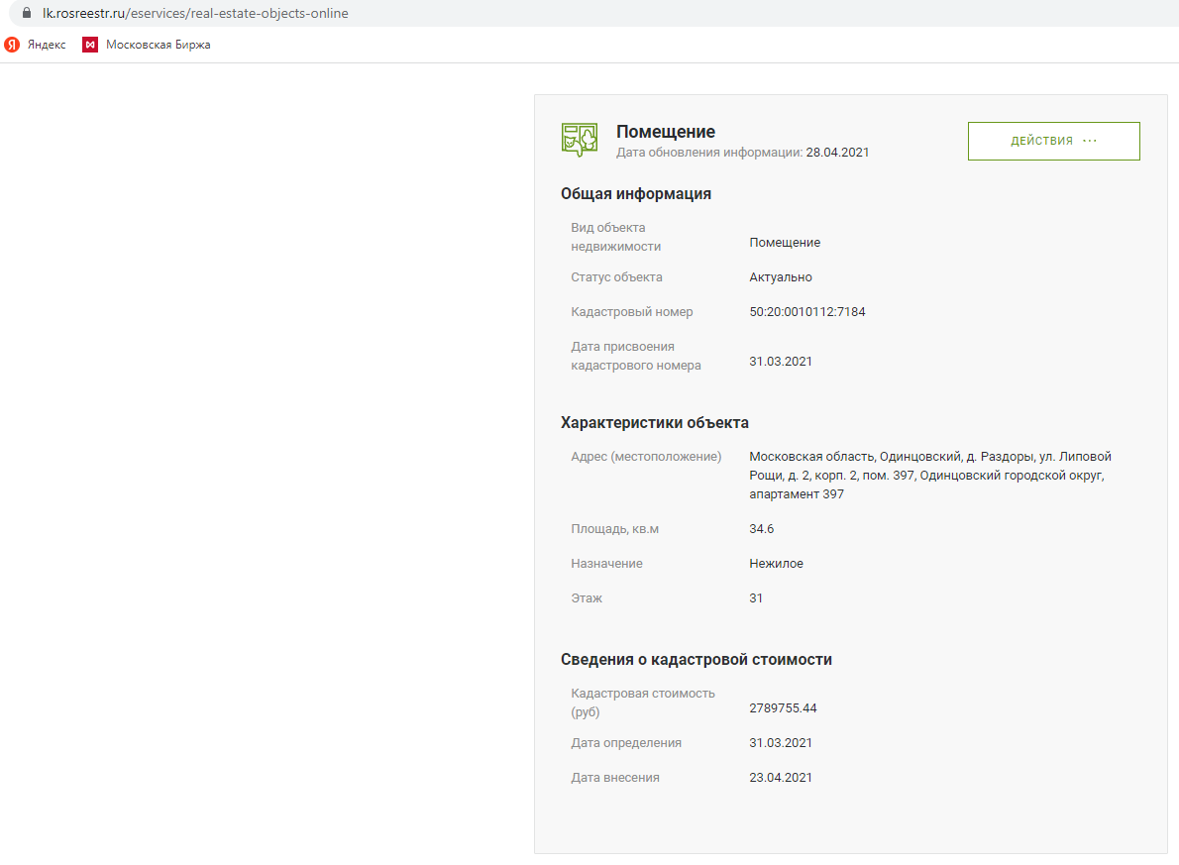
https://lk.rosreestr.ru/eservices/real-estate-objects-online

МАТЕРИАЛЫ ЗАКАЗЧИКА

При необходимости или запросе заказчика, компания обязуется предоставить в виде приложения обоснование вводимых корректировок, анализа рынка и всех пунктов, в соответствии с которыми производился расчет объекта оценки.

